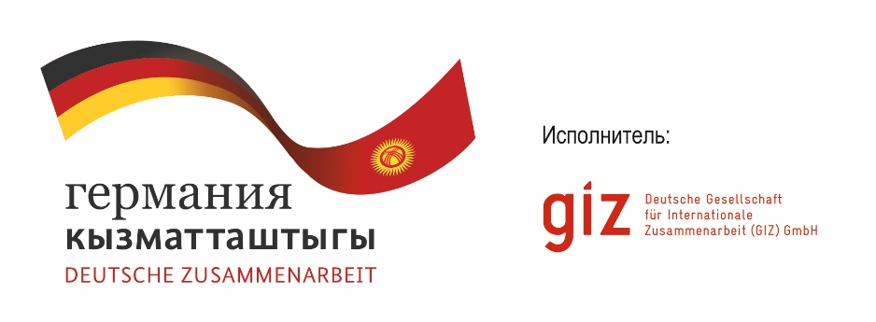

Массалык маалымат каражаттарында жаңгак-мөмө токойлорун сактап калуу тематикасын чагылдыруу боюнча Республикалык сынак
“CAMP Алатоо” коомдук фонду Кыргызстандын массалык маалымат каражаттарынын (ММК) жана көз карандысыз журналисттердин арасында республиканын түштүк регионунда жайгашкан жаңгак-мөмө токойлорун сактап калуу жана коргоо тематикасын массалык маалымат каражаттарында эң мыкты чагылдыруу боюнча сынак жарыялайт.

Сынак Германиянын Өкмөтүнүн каражаты жана тапшырмасы менен, Германиянын эл аралык кызматташтык коому (Deutsche Gesellschaft für Internationale Zusammenarbeit (GIZ) GmbH) тарабынан ишке ашырылып жаткан “Жаңгак-мөмө токойлорун жана жайыттарды башкарууга жергиликтүү жамааттарды катыштыруу аркылуу биоартүрдүүлүктү сактоо жана жакырчылыкты кыскартуу” долбоорунун колдоосунда өткөрүлүүдө.

Сынактын максаты:
- Жаңгак-мөмө токойлорун сактоо, туруктуу башкаруу жана пайдалануу жаатында маалыматтарды республикабыздын тургундарына жеткирүү.
- Жаңгак-мөмө токойлоруна жана биоартүрдүүлүккө камкор мамиле жасоону коомчулук арасында жайылтуу.

Сынакка 2019-жылдын 01-январь күнүнөн тартып 2020-жылдын 20-май күнүнө чейинки мезгил арасында теле-радио эфирге чыгарылган жана басма сөз каражаттарында, интернет басылмаларда, маалымат агенттиктеринде, порталдарда кыргыз, орус жана өзбек тилдеринде жарыяланган автордук материалдар кабыл алынат.

Катышуу шарттары:
Материалдар 2020-жылдын 01-июнь күнүнө чейинки мезгилде alika@camp.kg электрондук дарегине “ММК сынагы” белгиси менен, катта автордун аты-жөнү, байланыш маалыматтары, теле-радио эфирге чыгарылган материалдар же аларга шилтемелери көрсөтүлүп жөнөтүлүүсү зарыл. Басма сөз каражаттары журналисттери үчүн - ММКда статья чагылдырылган бети PDF форматындагы файл түрүндө; интернет басылмалары үчүн -жарыяланган материалдарга шилтеме адреси; теле-жана радио компаниялары үчүн - видео\аудио файлдар жана аларды жүктөп алуу үчүн шилтемелер.

Сынакта бир ММК/интернет басылмаларынан бир нече авторлор катышса болот.

Сынакка жарыяланган чыгармачыл материалдарды талдоону жана алардын арасынан мыкты жумуштарды аныктоону “CAMP Алатоо” коомдук фонду, GIZ, Курчап турган чөйрөнү коргоо жана токой чарбасы агенттиги, ОЭО “Лесик ЮГ” өкүлдөрүнөн турган жюри жүргүзөт.

Сынак төмөндөгү номинациялар боюнча жүргүзүлөт:
- Мыкты гезиттик публикация;
- Мыкты интернет публикация;
- Мыкты телевизиондук сюжет/ репортаж / телевизиондук программа
- Мыкты радио сюжет / мыкты радиопрограмма
Сынактын жеңүүчүүлөрү баалуу сыйлыктар менен сыйланат:
1-орун – фотоаппарат ( телекомпаниялар кызматерлери үчүн “видео” функциясы менен );
2-орун – планшет;
3-орун – смартфон

Сынактын калган катышуучулары үчүн дипломдор жана кызыктыруучу сыйлыктар каралган.

Сынактын жыйынтыктары www. camp.kg сайтында жана Facebook социалдык тармагында (https://www.facebook.com/CampAlatoo/) жайгаштырылат.

Жеңүүчүлөрдү салтанаттуу сыйлоо аземи 2020-жылдын 5-июнь күнү “ Курчап турган чөйрөнү коргоонун Дүйнөлүк күнүнө” карата өткөрүлөт.

Жеңүүчүлөрдү салтанаттуу сыйлоо аземи кунү жана оруну http://camp.kg/. сайтында жайгаштырылат.

Сынактын жеңүүчүүлөрү жана катышуучулары болуучу сыйлоо салтанатына уштуруучулардан жеке чакыруу каттарын алышат.
